ECUACIONES DIFERENCIALES JUNIO 2010
(1ª SEMANA)

1.-
a) Hallar la solución general de la ecuación diferencial

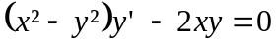

b) La solución que se observa fácilmente que es solución de la ecuación, ¿Es una solución singular?. Explique la razón.
(3,5 ptos.)

2..- Resuélvase el sistema de ecuaciones diferenciales 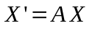, donde:

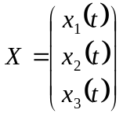, 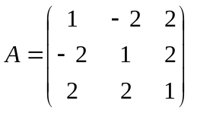, 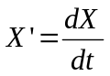

(3,5 ptos.)

3.- En la ecuación lineal de segundo orden:
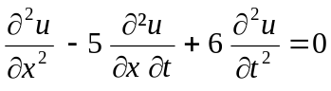
donde 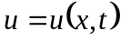, se pide:
a) Tipo de ecuación ( parabólico, hiperbólico o elíptico).
b) Comprobar que
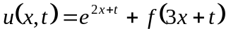

donde 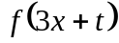 es una función arbitraria, es solución de la ecuación.
c) Hallar una solución general que contenga dos funciones arbitrarias.
(3 ptos.)

Tiempo: 2 horas.

1.-
a) Ecuación , 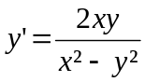 Homogénea.

Cambio de variable: 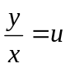 ; 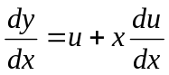

Sustituyendo en la ecuación, queda

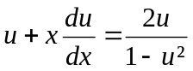 ; 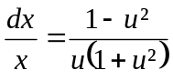

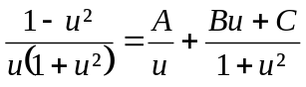 ; 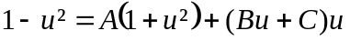 ; 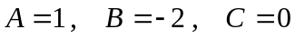

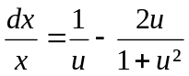

Integrando resulta: 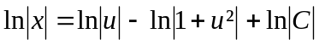 , 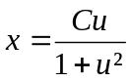

Deshaciendo el cambio, resulta la solución general.

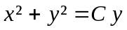

b) es solución de la ecuación, y no está incluida en la solución general. Por lo tanto es una solución singular.

2..-
Ecuación característica 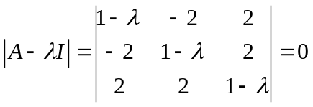 ; 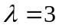 doble, 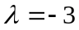
.
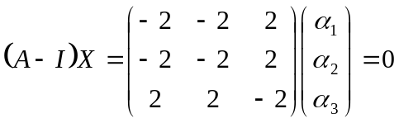, 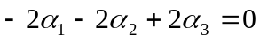 ,

El espacio vectorial de vectores propios es de dimensión 2, por lo que pueden cogerse dos vectores linealmente independientes

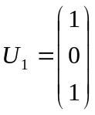, solución 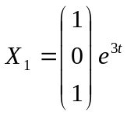 ; 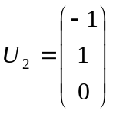, solución 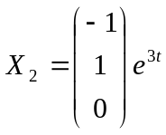

.

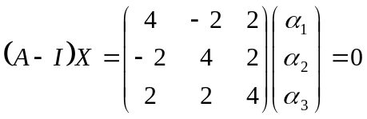, 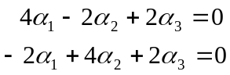 , 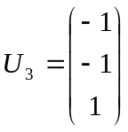, solución 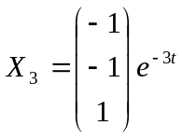

Solución general: 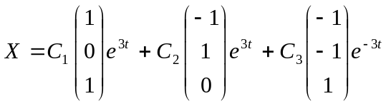

3.-

a) Es la expresión general, con

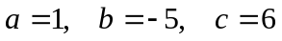. ; 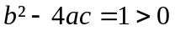 Ecuación hiperbólica.

b)

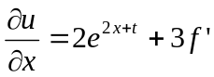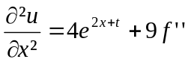
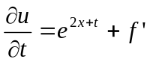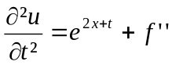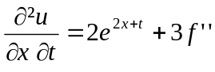
Sustituyendo en la ecuación

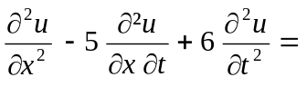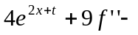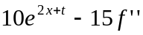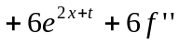=0

c) Es una ecuación de Euler:

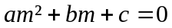, 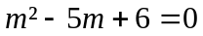, raíces 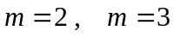 .

Solución general 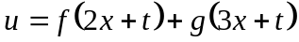

ECUACIONES DIFERENCIALES JUNIO 2010
(2ª SEMANA)

1.-
Las dos variables, 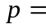presión , y 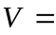volumen, de un cierto gas ideal verifican la ecuación diferencial

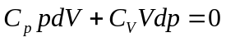

donde 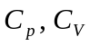 son dos constantes 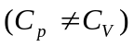 que representan los calores específicos del gas a presión y volumen constante, respectivamente. Se pide:
a) Comprobar que la ecuación no es diferencial exacta, pero 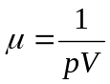 es un factor integrante de la misma.

b) Resolverla.
(3,5 ptos.)

2.-
a) Solución general del sistema
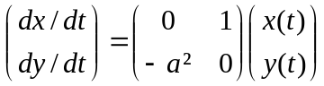 , 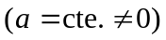
b) Ecuación de las trayectorias
c) Hallar los puntos críticos, y analizar su estabilidad.
(3,5 ptos.)

3.-
En la ecuación diferencial no homogénea de coeficientes variables:

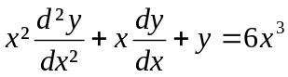
Se pide:
a) Comprobar que el cambio de variable independiente 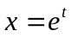, la convierte en otra no homogénea también, pero de coeficientes constantes.
b) Resolverla.
(3 ptos.)

Tiempo: 2 horas.

1.-
a) Ecuación 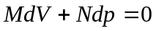 , con 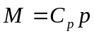 , 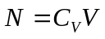

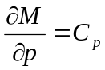, 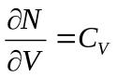. Al ser 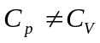 , no es diferencial exacta.
Multiplicando por , la ecuación queda:
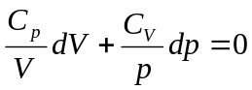

Y sus derivadas cruzadas son ahora iguales.

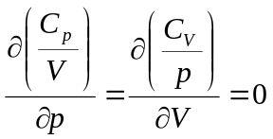.
Por lo tanto, es un factor integrante.
b)
Solución 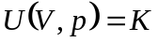 donde
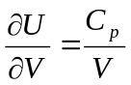 , 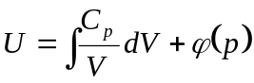 , 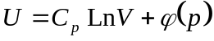

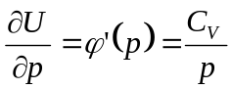 , 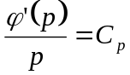 , 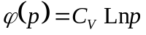

Solución general: 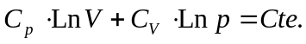

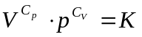

2.-
a.- Matriz del sistema :
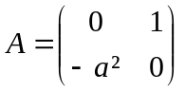.
Ecuación característica: 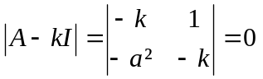, 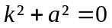.
Autovalores: 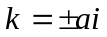

Para 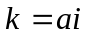, 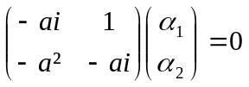. 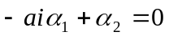 , Vector propio: 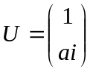. Solución correspondiente: 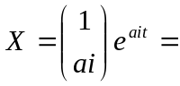 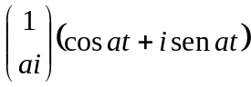=
=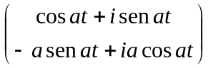=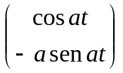+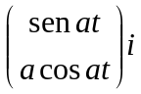

Solución compleja. Son soluciones también: 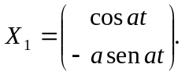, 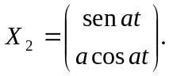
Solución general: 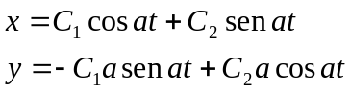

b) Cálculo de las trayectorias.
De 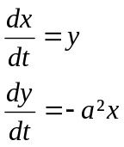 se deduce 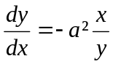 ; 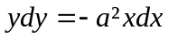 resolviendo la ecuación , se obtiene 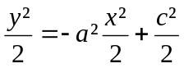
Trayectorias: 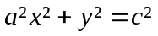

c) Puntos críticos:

Se obtienen de hacer 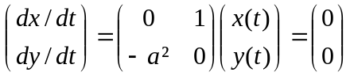

El único punto crítico es el 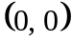

Los autovalores son imaginarios puros, El punto de reposo es ESTABLE.

Es un CENTRO.

3.-
a) Ecuación

Cambio: , entonces: 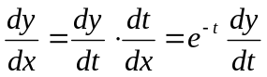

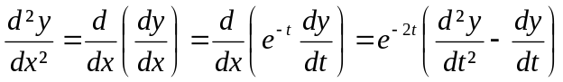

Sustituyendo en la ecuación resulta:

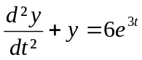
Que es de coeficientes constantes.

Ecuación homogénea asociada: 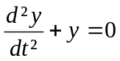

Ec. característica: 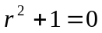. Soluciones complejas 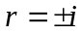

Solución general: 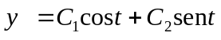.

La solución particular se busca: 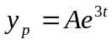. Entonces: 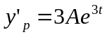, 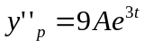
Sustituyendo en la ecuación, resulta 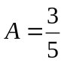 . Solución particular 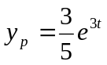
Solución general: 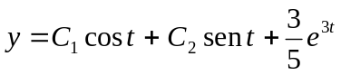.
Y deshaciendo el cambio:

Solución general: 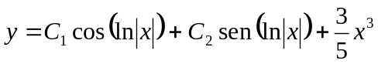.

ECUACIONES DIFERENCIALES SEPTIEMBRE 2010

1.- En un circuito eléctrico, cuando una batería suministra una tensión constante  a un cierto condensador a través de una resistencia (cte.), la carga instantánea 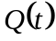del condensador se adecua a la ecuación diferencial lineal de primer orden:
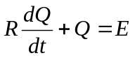
- Calcule , considerando el condensador inicialmente descargado, es decir 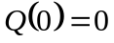.
- Calcule el valor “final” de la carga, es decir, el valor a que tiende cuando 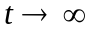.
- ¿Cuánto tiempo será necesario para que la carga alcance la mitad de su valor ¨final¨?

SOLUCIÓN
a) , Ecuación lineal.
Homogénea asociada: 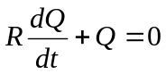 , 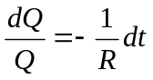 , 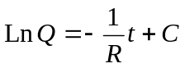, Solución: 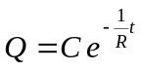

Variación de constantes: 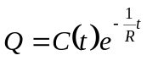 ; 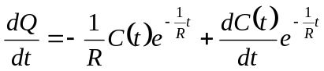
Sustituyendo en la ecuación, resulta: 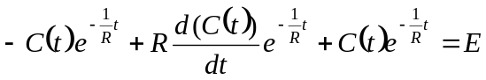
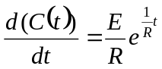 ; 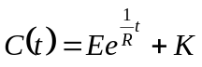 ;

Solución : 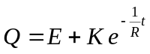 , Para , 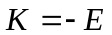

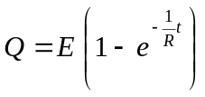
b) Valor ¨final¨ de la carga:
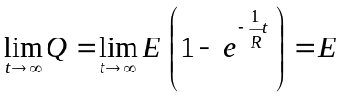
c)
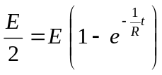 , 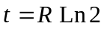

2.- Solución general del sistema
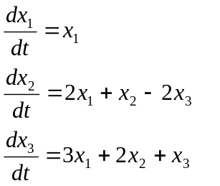
SOLUCION

Forma matricial: 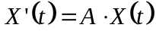,
donde 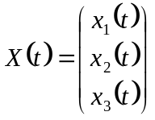 , 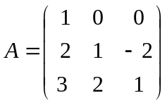 , 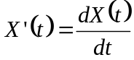
Autovalores:
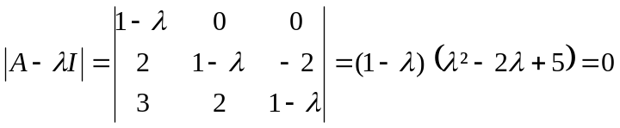. 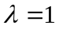, 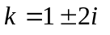.

Para .
Vector propio: 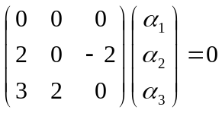 ; 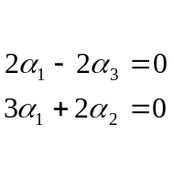 ; 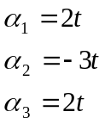
El espacio propio tiene dimensión 1. Una base del mismo es 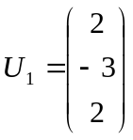
Solución correspondiente: 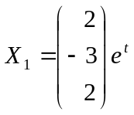
Para 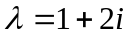.
Vector propio: 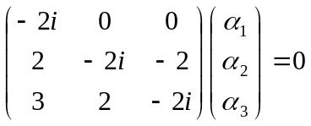 ; 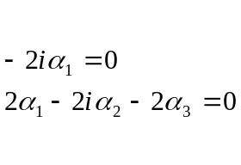 ; 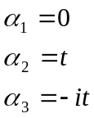
El espacio propio tiene dimensión 1. Una base del mismo es 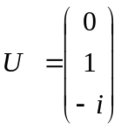
Solución correspondiente:
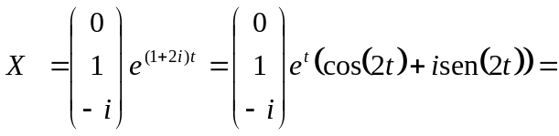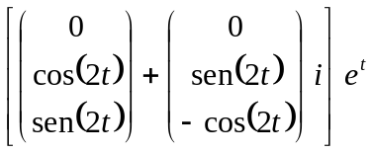
De aquí se deducen dos soluciones:

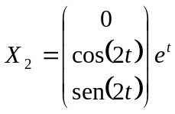 , 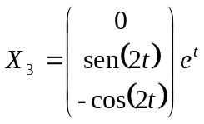

Solución general:

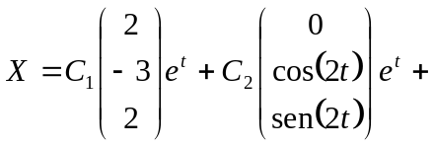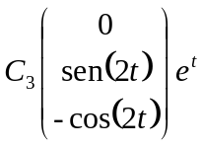

O también:

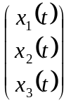=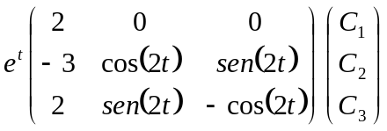

3.- Dada la ecuación:
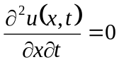
Se pide:
a) Clasifícarla en elíptica, parabólica o hiperbólica:
b) Hallar una solución general que contenga dos funciones arbitrarias.
c) Resolver el siguiente problema:
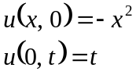

SOLUCIÖN:

a) Ha de estudiarse el signo de 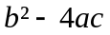. Aquí es 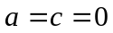, 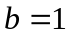.

. Ecuación hiperbólica.

b) , 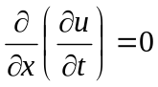 ,
Integrando respecto a , se obtiene:
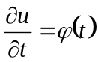
Donde 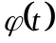 es una función arbitraria que se supone continua.

Integrando respecto a se obtiene la solución general.

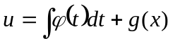, 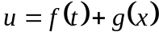
Donde 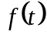 es una función primitiva de .

También puede obtenerse considerándola una ecuación de Euler.
Es el caso 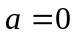, 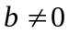.
Una solución es 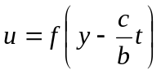, es decir: 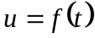, y otra es 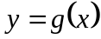.
La solución general es

c) Aplicando ahora las condiciones dadas:

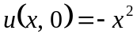 : 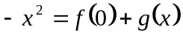 ; 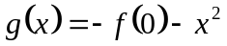, y con ello 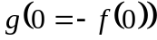.
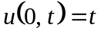 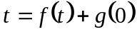 ; 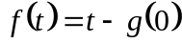 , 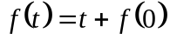

Sustituyendo , 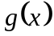 en la expresión general, resulta la solución buscada.

